Baccalauréat général
Enseignement scientifique
Épreuve anticipée séries L et ES
Exemple de sujet n°3

partie 1 : thème «Représentation visuelle du monde » (8 points)

Au musée du Louvre à Paris, des millions de visiteurs se pressent chaque année pour voir la Joconde. Le plus célèbre tableau du monde peint entre 1503 et 1506 par Léonard de Vinci a traversé pas moins de cinq siècles sans être protégé mais aujourd’hui il est derrière une épaisse vitre de verre.

Vous et monsieur X assistez à une visite guidée au Musée du Louvre pour admirer le visage de la Joconde.

Lorsque Monsieur X s’approche du tableau, il est doublement déçu : d’une part, il trouve stupide d’enfermer un tel chef d’œuvre derrière une vitre, et d’autre part, il n’arrive pas avoir une vision d’ensemble du tableau. Il ne cesse de se plaindre auprès du guide et perturbe la bonne ambiance de la visite.

Document 1 : Evolution du champ visuel chez monsieur X

Les images ci-dessous représentent la Joconde vue par la majorité des visiteurs du Louvre et ce même tableau vu par Monsieur X.

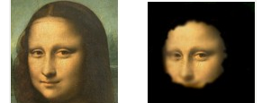
D’après http://www.myscience.ch

Document 2 : une nécessaire protection du tableau

La conservation des tableaux est particulièrement exigeante, car la structure complexe des surfaces des peintures est souvent réduite à une couche très mince et extrêmement fragile, qu’il s’agit d’analyser et de préserver. Le support, ou le fond d’un tableau, possède fréquemment des propriétés physiques tout à fait différentes de la couche de peinture.

L’image mythique de « La Joconde » a été peinte sur un mince panneau de bois de peuplier selon une technique maîtrisée par l’artiste dite sfumato. Le motif a été dessiné sur plusieurs couches d’enduit avant que ne soit entrepris le travail à l’huile, additionnée d’essence très diluée. Pour affiner le modèle de ce visage au sourire énigmatique et pour jouer avec les subtils effets de lumière sur le teint diaphane de Mona Lisa, modèle présumé du chef d’œuvre, le peintre a dû superposer d’innombrables couches de couleurs transparentes.

Document 3 : Répartition des photorécepteurs rétiniens de l’œil humain
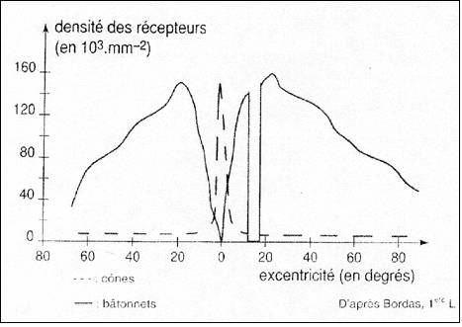 | Remarque :  Les photorécepteurs sont de deux types : cônes et bâtonnets  L'excentricité correspond à l'éloignement d'un point donné de la rétine par rapport au centre de celle-ci, repéré par 0 sur le graphe. Plus on s'éloigne du centre de la rétine et plus l'excentricité augmente.

QUESTION :
Commentaire argumenté
A l’aide des documents et de vos connaissances, développez l’argumentaire du guide pour convaincre Monsieur X de l’utilité de cette mesure de préservation de l’œuvre, et du fait que sa perception incomplète pourrait résulter d’un problème au niveau de sa rétine.

partie 2 : thème «le défi énergétique» (6 points)

Document 1 :
La « société à 2 000 W » est un projet de l'École polytechnique fédérale de Zurich (Suisse). Voici un extrait du document intitulé « Vivre plus légèrement, une nouvelle conception de nos ressources pour un développement durable: la société à 2000 watts » du réseau Novatlantis :
« … En 1960, la Suisse était une société à 2000 W. Actuellement, plus de quatre décennies plus tard, chaque personne consomme 5000 W pour l’habitat, le travail, les loisirs et les voyages. Il en résulte une consommation annuelle par tête de 44000 kWh correspondant à 4400 litres de fioul. Avec 2000 W, la consommation serait de seulement 17500 kWh par année, soit deux fois et demie moins élevée.
Les énergies fossiles, soit pour l‘essentiel le pétrole et les produits du gaz naturel, couvrent environ 60 % de la consommation d‘énergie en Suisse, c‘est à dire 3000 W. L‘énergie nucléaire et les sources d‘énergie renouvelable (aujourd’hui presque exclusivement la force hydraulique) fournissent chacune 1000 W.
La vision de la société à 2000 W prévoit un abaissement continu de la consommation d‘énergie à 2000 W. Ce but doit être atteint le plus rapidement possible. D’ici l’année 2050, la part des énergies fossiles peut être réduite de moitié en passant de 3000 W actuellement à 1500 W par personne. Il y a de bonnes raisons pour définir cet horizon temps aussi largement: l’évolution requiert une adaptation rigoureuse de l’infrastructure et un mode de vie intelligent sans lesquels la société à 2000 W restera une vision.
Un volume d‘émissions de CO₂ d’une tonne par tête d’habitant et par année représente également un objectif à long terme de la Suisse. Cette limite correspond à une consommation d‘énergies fossiles d’environ 500 W. Si la consommation d’énergies fossiles se réduit à la cadence prévue par la vision d‘une société à 2000 W, on pourra atteindre ce but ambitieux de réduction de CO₂ dans la seconde moitié de ce siècle, ou au plus tard au cours du siècle prochain. »

Document 2 : Evolution du pourcentage de CO₂ dans l’air et de l'élévation de la température moyenne de l’air en surface (D’après livre 1ère L- édition Bordas 2003)
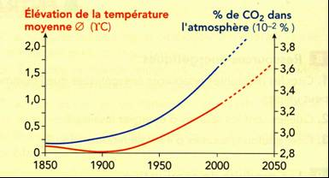

QUESTIONS :
- En utilisant vos connaissances, justifiez la phrase « Avec 2000 W, la consommation serait de seulement 17500 kWh par année… ». (on précise qu’il s’agit ici d’une consommation individuelle de 2000W et qu’une année est environ égale à 8750 heures)
- En utilisant vos connaissances et en vous appuyant sur les documents 1 et 2, expliquez pourquoi un abaissement de la part des énergies fossiles dans notre consommation énergétique est un enjeu planétaire.
- Proposez des solutions pour diminuer la consommation d’énergie fossile.

partie 3 : thème «Féminin- Masculin» (6 points)

Question 1
On a mesuré le taux plasmatique de LH chez une femelle macaque ovariectomisée (sans ovaire) avant et après une injection d'hormones ovariennes (OP = œstrogène + progestérone). Le graphique ci-dessous (document 1) présente les résultats obtenus.
On précise que LH est une hormone sécrétée par l’hypophyse.
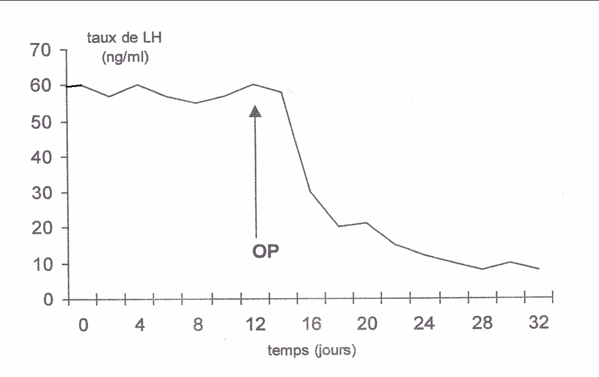

(D'après Thibault C Levasseur MC.. La reproduction chez les Mammifères et l'Homme).
D’après les résultats obtenus, on peut dire que les hormones ovariennes :
Cochez uniquement la réponse exacte :
- inhibent la libération de LH.
- stimulent la libération de LH.
- sont sans action sur la libération de LH.
- stimulent puis inhibent la libération de LH.

Question 2
Les graphiques du document 2 ci-dessous représentent les résultats de dosages hormonaux effectués chez une femme lors d’un cycle normal, puis sous prise de pilule œstroprogestative normodosée.
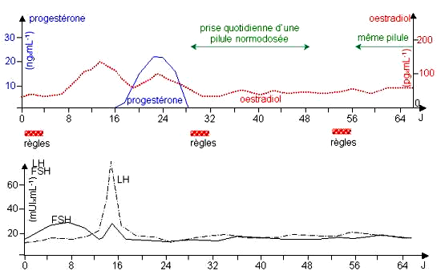
Progestérone, Oestradiol : hormones sécrétées par les ovaires.
LH, FSH : hormones sécrétées par l’hypophyse.
« Les substances de synthèse contenues dans la pilule exercent un rétro-contrôle négatif sur le complexe hypothalamo-hypophysaire. » Les informations du document 2 qui confortent cette idée sont que :
Dans chaque proposition, cochez vrai ou faux
 | Vrai | Faux
- Une femme prenant la pilule ne présente pas de pic d’œstradiol.
- Une femme prenant la pilule ne présente pas d’augmentation de la production de FSH.
- Une femme prenant la pilule ne présente pas d’augmentation de la production de progestérone.
- Une femme prenant la pilule ne présente pas de pic de LH.
.

Question 3
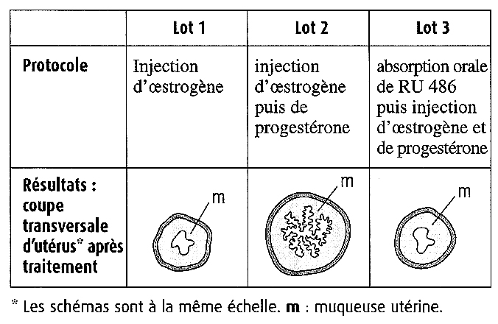
Les expériences décrites ci-dessous ont été réalisées sur des lapines impubères pour comprendre l’effet de la molécule RU486 utilisée dans le cadre de l’IVG médicamenteuse

On peut affirmer que le RU486 empêche le maintien de l’embryon dans l’utérus grâce à l’exploitation des résultats :
Cochez uniquement la réponse exacte :
    - des lots 1 et 3.
    - des lots 2 et 3.
    - du lot 3 uniquement.
    - du lot 2 uniquement.

Question 4
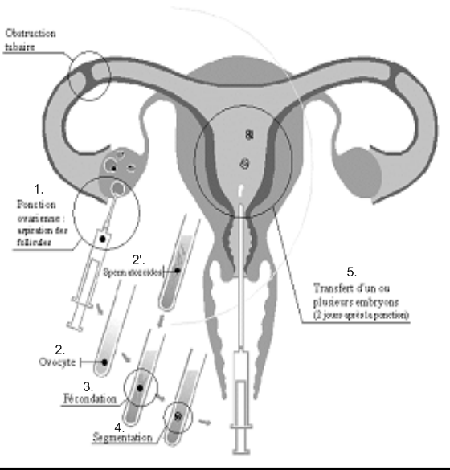
Le document ci-dessous évoque l’origine de la stérilité d’une femme et retrace les étapes d’une FIVETE (fécondation in vitro et transplantation d’embryon) telle qu’elle a été réalisée pour lui permettre de concevoir un enfant.

D’après ce document, cette femme est stérile car :
Dans chaque proposition, cochez vrai ou faux
 | Vrai | Faux
- elle ne peut ovuler.
- l’embryon ne peut s’implanter naturellement.
- elle a les trompes bouchées.
- les spermatozoïdes ne peuvent atteindre naturellement la cavité utérine.

